**Spis treści**

1 Konfiguracja programu 2

1.1 Pierwsze uruchomienie 2

1.2 Dodawanie kalendarza 2

1.3 Ustawianie godzin lekcyjnych 2

1.4 Tworzenie klasy 2

1.4.1 Wpisywanie listy uczniów 2

1.4.2 Wybieranie kalendarza 2

1.4.3 Tworzenie przedmiotu (grupy) 2

1.5 Plan lekcji 2

1.6 Kategorie ocen 2

2 Powiadomienia 2

3 Archiwizacja 2

3.1 Przywracanie bazy danych 2

4 Powiadomienia dźwiękowe 2

5 Blokada programu 2

6 Automatyczne aktualizacje 2

7 Obsługa programu 2

7.1 Realizacja tematów 2

7.2 Wstawianie ocen 2

7.3 Wstawianie ocen seryjnie 2

7.4 Wystawianie oceń śródrocznych i końcowo rocznych 2

7.5 Kopiowanie adresów e-mail 2

7.6 Statystyki klasy 2

8 Inne 2

8.1 Dwie instancje 2

8.2 Błędy 2

8.3 DziennikAktualizacja.exe 2

# Konfiguracja programu

## Pierwsze uruchomienie

Przy pierwszym uruchomieniu programu, program tworzy katalog o nazwie „Dziennik” w domyślnym folderze „Dokumenty” oraz klucz w rejestrze pod ścieżką HKEY_CURRENT_USER\Software\Dziennik_Katra.

*Wygląd programu po pierwszym uruchomieniu*

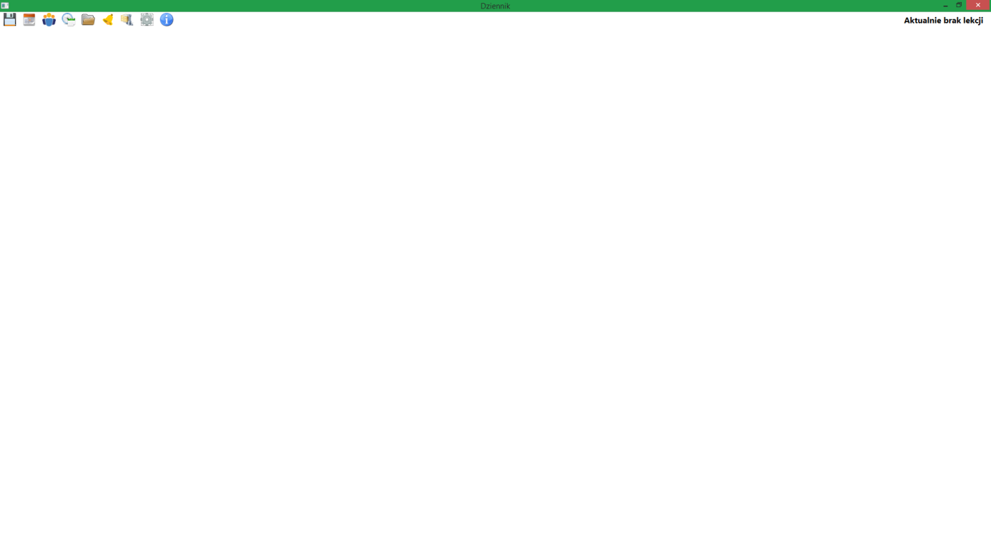

## Dodawanie kalendarza

Na początek, należy dodać kalendarz roku szkolnego klikając ikonkę kalendarza („Kalendarze roku szkolnego”) na górnym pasku, a następnie w wyświetlonym oknie dialogowym „Lista kalendarzy” kliknąć „Dodaj kalendarz roku szkolnego”. Powinno się ukazać okno dodawania kalendarza.

*Okno dodawania kalendarza*

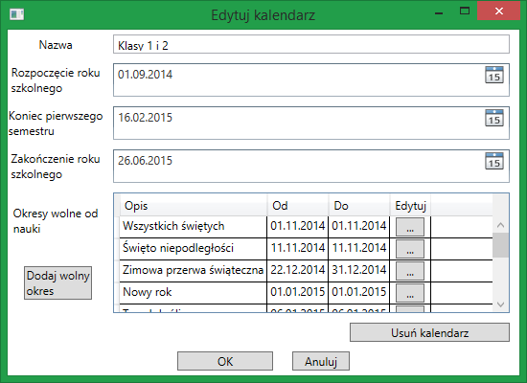

Należy wpisać nazwę kalendarza oraz ustawić daty rozpoczęcia, semestru i zakończenia. Jeśli będą nieprawidłowe, pole zostanie otoczone czerwoną ramką, a kliknięcie przycisku OK nie będzie możliwe. Jeśli po wprowadzeniu daty nadal pozostanie czerwona ramka, należy zmienić aktualne zaznaczenie, np. klikając na inne pole. Opcjonalnie można dodać wolne okresy od nauki, np. ferie. Po wypełnieniu wszystkich pól należy zatwierdzić kalendarz przyciskiem OK. W przypadku gdy potrzeba więcej niż jeden kalendarz w szkole (np. zakończenie roku klas maturalnych może być wcześniej) można dodać kolejny.

## Ustawianie godzin lekcyjnych

Aby ustawić godziny lekcyjne, należy kliknąć ikonę kalendarza („Kalendarze roku szkolnego”) na górnym pasku, a następnie w wyświetlonym oknie dialogowym „Lista kalendarzy” kliknąć „Edytuj godziny lekcyjne”.

*Okno edycji godzin lekcyjnych*

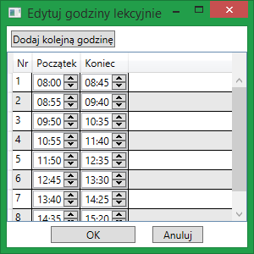

Należy dodać odpowiednią ilość godzin lekcyjnych (maksymalnie 15) klikając „Dodaj kolejną godzinę”. Następnie wystarczy ustawić dla każdej godziny lekcyjnej w jakich godzinach się odbywa. Koniec godziny lekcyjnej jest ustawiany automatycznie (dodając 45 minut do godziny początkowej), lecz jeśli zaistnieje potrzeba jest możliwa zmiana.

## Tworzenie klasy

Aby utworzyć klasę należy kliknąć ikonę ludzi („Listy klas”) na górnym pasku. Wyświetli się okno „Lista klas”. Należy kliknąć przycisk „Utwórz klasę”. Pierwszym krokiem jest wpisanie nazwy klasy.

*Okno tworzenia klasy*

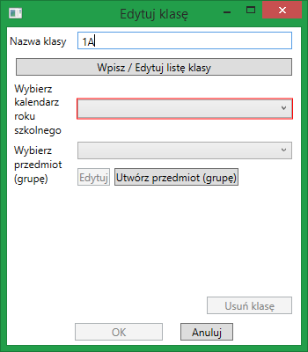

### Wpisywanie listy uczniów

Kolejnym krokiem jest wpisanie listy klasy (przycisk „Wpisz / Edytuj listę klasy”).

W oknie „Lista uczniów klasy” są do wyboru dwie opcje dodawania – pojedyncze oraz grupowe. Pojedyncze polega na wpisaniu każdego ucznia osobno do pól tekstowych w programie, co może być bardzo czasochłonne. Drugą opcją jest dodanie uczniów grupowo ze schowka systemowego. W tym celu należy najpierw przygotować listę klasy w poniższym formacie:

*nazwisko1 imie1 drugie_imie1*

*nazwisko2 imie2*

*nazwisko3 imie3 drugie_imie3*

*itd…*

Tak sformatowaną listę, należy zaznaczyć, a następnie skopiować do schowka za pomocą menu kontekstowego otwieranego prawym przyciskiem myszy lub skrótem klawiaturowym Ctrl + C. Numery będą automatycznie inkrementowane wraz z dodaniem ucznia. Dodatkowo, można uzupełnić ręcznia pola e-mail oraz dodatkowe informacje dla każdego ucznia klikając przycisk z trzema kropkami.

*Okno z listą klasy*

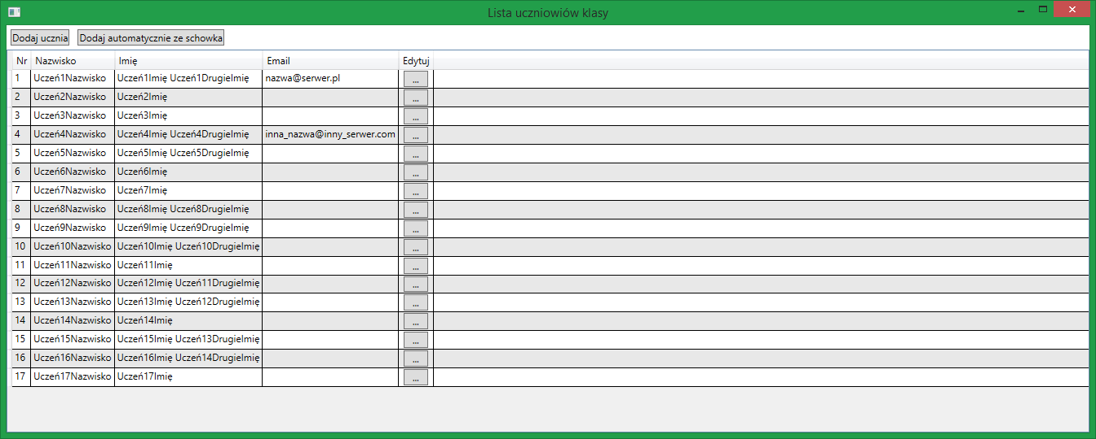

Na koniec należy zamknąć okno listy klasy, aby wrócić do edycji klasy.

### Wybieranie kalendarza

Aby wybrać kalendarz, w oknie „Edytuj klasę” należy rozwinąć listę przy pozycji „Wybierz kalendarz roku szkolnego” i zaznaczyć odpowiedni.

### Tworzenie przedmiotu (grupy)

Aby utworzyć nowy przedmiot (grupę) w klasie należy kliknąć przycisk „Utwórz przedmiot (grupę)”. W otwartym oknie dialogowym należy wpisać nazwę grupy, a następnie wybrać którzy uczniowie będą do niej należeć wpisując zakres lub wybierając za pomocą okienka otwieranego przyciskiem z trzema kropkami. Opcja „Numeruj od 1” oznacza, że stare numery zostaną zignorowane i dla każdego ucznia będą przypisane nowe, począwszy od 1. Opcja „Zachowaj numery” pozwala zostawić oryginalną numerację dla każdego ucznia.

*Okno dodawania grupy*

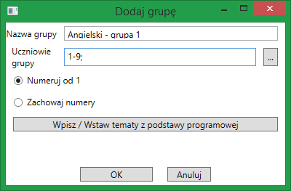

#### Wpisywanie tematów z podstawy programowej

Aby wpisać tematy należy nacisnąć przycisk „Wpisz / Wstaw tematy z podstawy programowej”. Zasada jest podobna jak przy dodawaniu listy uczniów – można dodawać pojedynczo oraz grupowo. Dodatkową opcją jest kopiowanie tematów z innej grupy, jeśli posiadamy ich więcej. W przypadku dodawania grupowego, tematy muszą być skopiowane do schowka systemowego w następującym formacie:

*Temat1*

*Temat2*

*Temat3*

*Itd.*

*Okno dodawania tematów*

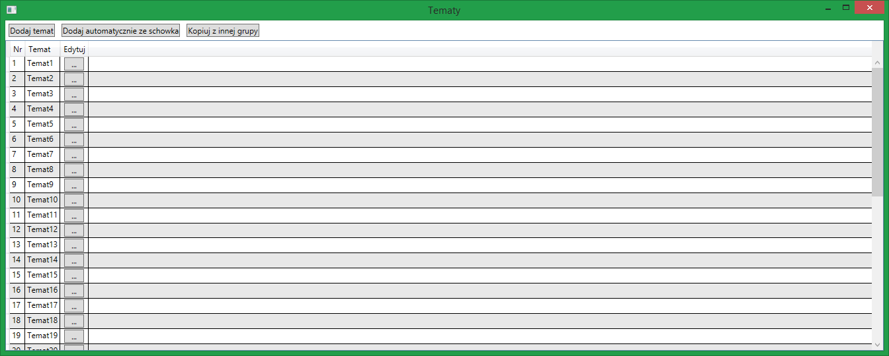

## Plan lekcji

Kolejnym etapem jest ustawienie planu lekcji. Należy kliknąć ikonę zegarka z kalendarzem („Plany lekcji”) na górnym pasku, aby otworzyć „Listę planów lekcji”. Plany lekcji czasami zmieniają się w czasie trwania roku szkolnego, a zachowanie poprzednich jest wymagane do obliczania zaległych tematów, co zostanie przedstawione w dalszej części poradnika. Aby dodać plan lekcji należy kliknąć przycisk „Dodaj plan lekcji”. Najpierw należy ustawić od kiedy plan będzie ważny. Jest możliwe dodawanie planu, który uaktywni się w przyszłości. Następnie należy ustawić wymagane komórki planu wybierając klasę, a następnie grupę. Dodatkowo komórkę można uzupełnić o salę w której odbywają się zajęcia. Aby wyczyścić pole należy kliknąć przycisk „Czyść” przy danej komórce. Dzięki ustawieniu planu lekcji, zakładki z klasami na głównym polu programu będą sortowane według kolejności zajęć (od teraźniejszej do najpóźniejszej).

*Okno edycji planu lekcji*

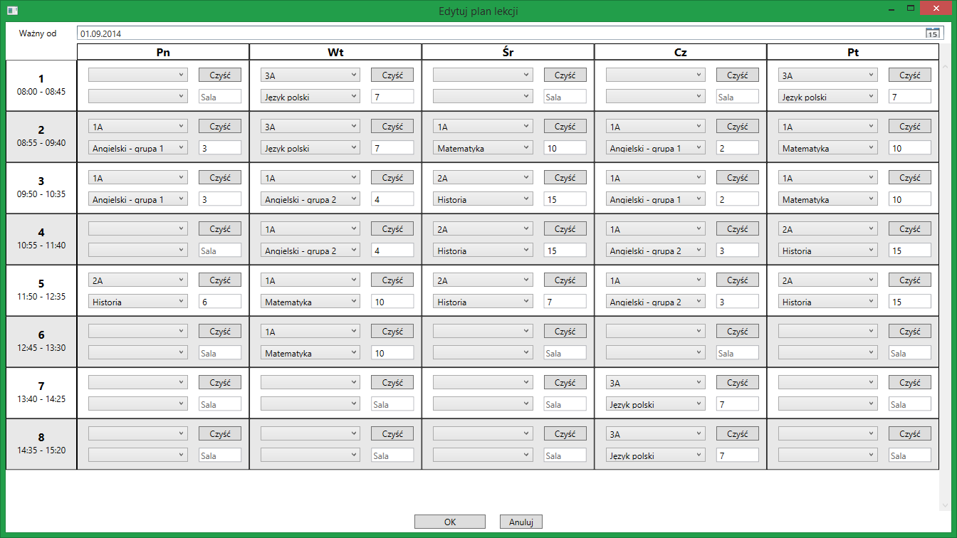

## Kategorie ocen

Kolejnym krokiem jest ustawienie kategorii ocen. Nie jest wymagane do prawidłowego funkcjonowania całego dziennika. Pozwala to jednak na łatwiejsze rozróżnianie ocen. Aby otworzyć „Listę kategorii ocen” należy kliknąć na ikonę folderu („Kategorie ocen”) na górnym pasku. Później należy kliknąć przycisk „Dodaj kategorię ocen”. Wyświetli się edycja kategorii ocen w której można wybrać nazwę, kolor oraz domyślną wagę.

*Okno edycji kategorii ocen*

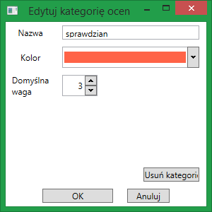

# Powiadomienia

Inną opcjonalną funkcjonalnością są powiadomienia. Krótkie wiadomości, które pokazują się przy włączaniu programu w określonym terminie. Aby otworzyć „Listę powiadomień” należy kliknąć ikonę dzwonka („Powiadomienia”) na górnym pasku. Klikając „Dodaj powiadomienie” możemy ustawić datę wydarzenia i liczbę dni przed którymi program ma powiadamiać o nadchodzącym wydarzeniu. Zaległe powiadomienia są usuwane automatycznie.

*Okno edycji powiadomienia*

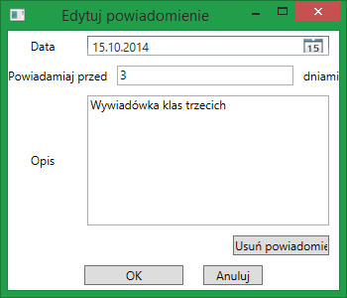

# Archiwizacja

Program udostępnia możliwość archiwizowania bazy danych na wypadek gdyby została uszkodzona. Aplikacja przy każdym zamknięciu programu proponuje archiwizację. Aby wymusić zarchiwizowanie, należy kliknąć ikonę archiwum(„Archiwizuj”) na górnym pasku.

## Przywracanie bazy danych

Gdy zaistnieje potrzeba przywrócenia lub podglądu zarchiwizowanej bazy danych należy kliknąć na ikonę koła zębatego(„Opcje”), a następnie przycisk „Lista archiwów”. Po załadowaniu listy mamy do wyboru dwie opcje – „Podgląd archiwum” oraz „Przywróć archiwum”.

*Okno listy archiwów*

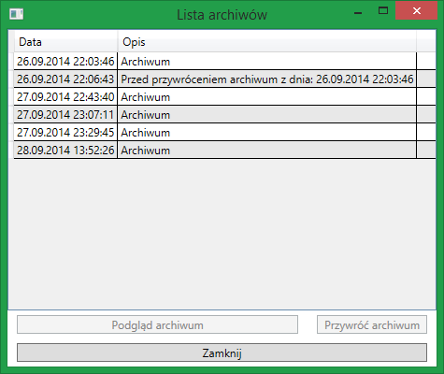

W przypadku wybrania opcji podglądu obecna baza zostanie zamknięta i otworzy się podgląd. Zmiany wprowadzone w trybie podglądu nie zostaną zapisane. Aby zamknąć podgląd należy kliknąć ikonę czerwonego krzyżyka („Zamknij podgląd archiwum”) na górnym pasku.

W przypadku wybrania opcji przywracania obecna baza zostanie zapisana oraz zarchiwizowana, a następnie zastąpiona przez wybraną z listy archiwów. Jeśli zaistnieje potrzeba, można przywrócić do bazy sprzed przywracania starej.

# Powiadomienia dźwiękowe

W prawym górnym rogu programu jest wyświetlany zegar w którym jest pokazywana aktualna lekcja oraz pozostały czas do końca. Jest możliwość dźwiękowego powiadamiania o końcu lekcji oraz końcu przerwy. W tym celu należy wybrać ikonę koła zębatego („Opcje”) na górnym pasku, a następnie „Edytuj powiadomienia dźwiękowe”. Następnie należy zaznaczyć odpowiednie opcje oraz wybrać dźwięk który będzie odtwarzany przed zadanym czasem. **UWAGA!** Dźwięk musi być w formacie Wave (*.wav).

# Blokada programu

Aby zapobiec nieautoryzowanej zmianie danych w bazie, można ustawić prostą blokadę po zadanym czasie nieaktywności oraz przy uruchamianiu programu. W tym celu należy wybrać ikonę koła zębatego („Opcje”) na górnym pasku, a następnie „Zmień ustawienia blokowania”. Jeśli hasło zostało wcześniej ustawione to aby móc wprowadzać jakiekolwiek zmiany w tym oknie należy wprowadzić je w polu „Obecne hasło”. Jeśli chcemy ustawić lub zmienić hasło należy zaznaczyć pole „Zaznacz aby zmienić hasło”, a następnie wpisać je. Kolejnym krokiem jest ustawienie czasu nieaktywności po którym program zostanie zablokowany. 0 oznacza, że monit o hasło będzie się pojawiał tylko podczas uruchamiania programu. Hasło jest zapisywane w rejestrze i hashowane algorymem SHA-512 z dodatkową „solą”.

*Okno ustawień blokowania*

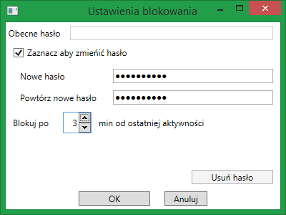

# Automatyczne aktualizacje

Program jest wyposażony w moduł automatycznych aktualizacji. Są sprawdzane każdego dnia przy pierwszym uruchomieniu programu. Aby ręcznie wymusić sprawdzanie, należy kliknąć ikonę koła zębatego („Opcje”) na górnym pasku, a następnie kliknąć przycisk „Sprawdź aktualizacje”. Jeśli będą dostępne wyświetli się stosowny monit pytający o zezwolenie na aktualizację. Jeśli zostanie zaakceptowany to po zamknięciu programu uruchomi się moduł aktualizacji.

# Obsługa programu

## Realizacja tematów

Aby zrealizować temat w otwartej klasie należy wybrać kategorię „Tematy”, a następnie kliknąć przycisk „Zrealizuj temat”. Ukaże się okno realizacji tematu z wybranym pierwszym na liście tematem z podstawy programowej oraz teraźniejsza datą i godziną lekcyjna. Jeśli temat, który ma zostać zrealizowany wykracza poza podstawę programową, wystarczy zaznaczyć pole „Spoza programu” i ręcznie wpisać go wpisać. Następnie można przejść do sprawdzania obecności wybierając odpowiednie pola. Jeśli uczeń był nieobecny, jest możliwe usprawiedliwienie jego absencji. W tym celu należy kliknąć prawym przyciskiem myszy na czerwone pole nieobecności i wybrać z menu kontekstowego opcję „Usprawiedliw”. Pole powinno zmienić kolor na zielony. Odwołanie usprawiedliwienia wykonuje się w analogiczny sposób. Na dole po lewej stronie wyświetlone są statystyki frekwencji.

*Okno realizacji tematu*

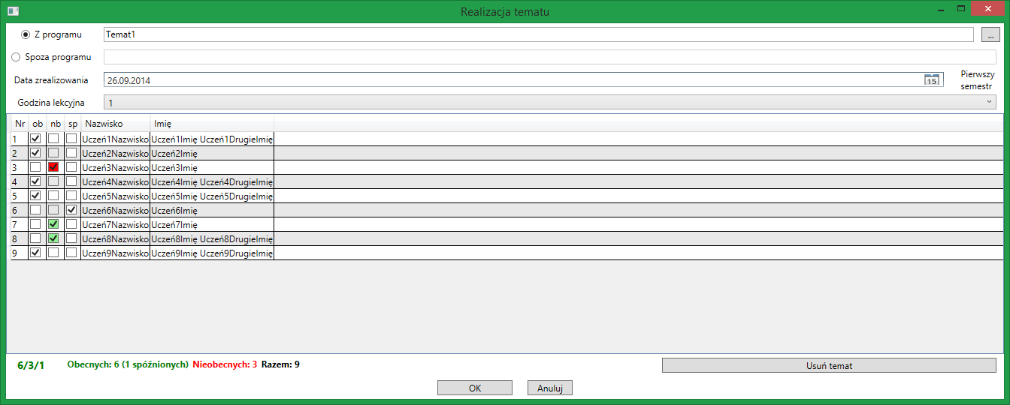

Obok przycisku do realizacji tematu można również znaleźć oszacowanie ile lekcji pozostało do końca roku (obliczane na podstawie planu lekcji) oraz listę zaległych tematów.

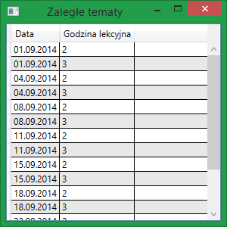

W przypadku niezrealizowanych tematów można je łatwo uzupełnić. W tym celu należy kliknąć na przycisk „Masz [x] zaległych tematów do zrealizowania”, a następnie z listy wybrać temat i dwukrotnie kliknąć na niego.

*Lista zaległych tematów*

## Wstawianie ocen

Aby wstawić ocenę, należy kliknąć przycisk z plusem (+) pod danym semestrem przy uczniu, natomiast aby edytować wystarczy dwukrotnie na nią kliknąć. Zostanie otwarte okno dialogowe „Edycja oceny”. Do wyboru są dwie opcje – ocena lub uwaga.

|  |  |
| --- | --- |
| **Ocena** | **Przelicznik** |
| 1 | 1.0 |
| 1+ | 1.5 |
| 2 | 2.0 |
| 2+ | 2.5 |
| 3 | 3.0 |
| 3+ | 3.5 |
| 4 | 4.0 |
| 4+ | 4.5 |
| 5 | 5.0 |
| 5+ | 5.5 |
| 6 | 6.0 |

W przypadku wybrania opcji „uwaga” należy wpisać dwuliterową uwagę.

Następnie można wybrać kategorię i zmienić wagę oceny jeśli to wymaganie. Data wstawienia oceny domyślnie jest ustawiona na teraźniejszą. Po zaakceptowaniu oceny nie jest możliwa zmiana daty. W polu „Opis” można wpisać informację np. z jakiego działu był sprawdzian.

*Okno edycji oceny*

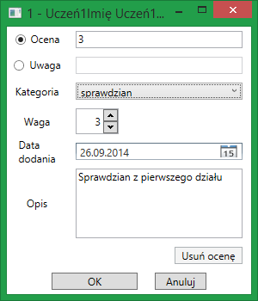

## Wstawianie ocen seryjnie

Aby wstawić ocenę kilku uczniom na raz, należy najechać myszką na tytułową belkę kolumny (musi się znajdować nad tekstem) z ocenami a następnie kliknąć prawym przyciskiem i wybrać opcję „Dodaj oceny seryjnie”.

*Dodawanie ocen seryjnie*



Ukaże się okno dodawania ocen seryjnie. Tak jak w przypadku dodawania pojedynczej oceny mamy możliwość zmiany kategorii, wagi, daty oraz opisu oceny. Aby wpisać ocenę lub uwagę wystarczy kliknąć na puste pole, wpisać ją i zatwierdzić klawiszem Enter. Równocześnie spowoduje to przejście do kolejnego ucznia. Jeśli ocena nie zostanie wpisana wszystkim uczniom to przy akceptowaniu pojawi się stosowna informacja.

*Okno dodawania ocen seryjnie*

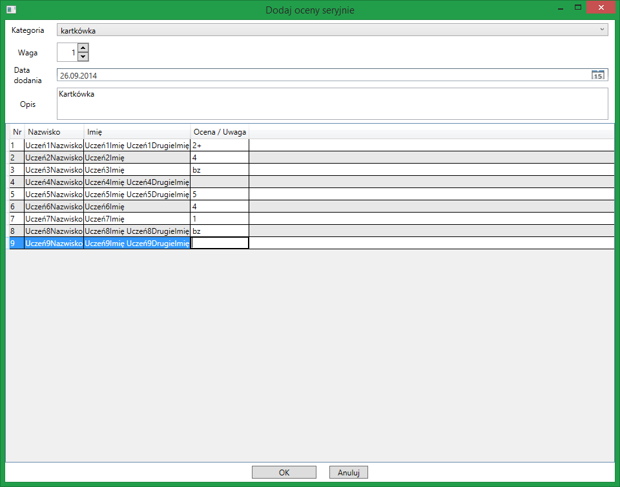

## Wystawianie oceń śródrocznych i końcowo rocznych

Aby wystawić wszystkim uczniom ocenę śródroczną lub końcowo roczną należy najechać na tytuł odpowiedniej kolumny, kliknąć prawym przyciskiem myszy i wybrać odpowiednią opcję.

*Wystawianie ocen*

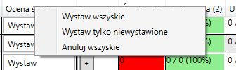

Oceny zostaną wystawione według następującej reguły:

|  |  |
| --- | --- |
| **Średnia ocen** | **Wystawiona ocena** |
| x < 1.6 | 1 |
| 1.6 ≤ x < 2.6 | 2 |
| 2.6 ≤ x < 3.6 | 3 |
| 3.6 ≤ x < 4.6 | 4 |
| 4.6 ≤ x < 5.6 | 5 |
| x ≥ 5.6 | 6 |

Możliwe jest również ręczne wystawienie ocen. W tym celu należy najechać na napis „Wystaw” lub wystawioną wcześniej ocenę i dwukrotnie na nią kliknąć.

## Kopiowanie adresów e-mail

W programie istnieje możliwość kopiowania adresu e-mail danego ucznia lub adresów z całej grupy.

Aby skopiować adres e-mail jednego ucznia należy najechać myszką na komórkę z jego adresem, kliknąć prawym przyciskiem myszy, a następnie wybrać opcję „Kopiuj email”. Po udanej operacji powinna wyświetlić się informacja „Skopiowano”.

*Kopiowanie adresu e-mail jednego ucznia*



Aby skopiować wszystkie dostępne adresy e-mail w danej grupie należy najechać myszką na belkę kolumny „Email” (musi się znajdować nad tekstem), następnie kliknąć prawym przyciskiem myszy i wybrać opcję „Kopiuj wszystkie emaile”. Do schowka zostaną skopiowane tylko wypełnione pola. Po udanej operacji powinna się wyświetlić informacja z liczbą skopiowanych adresów „Skopiowano [x] pozycji”. Adresy zostaną zapisane w schowku systemowym w następującym formacie:

*Adres1, Adres2, Adres3, itd…*

*Kopiowanie adresów e-mail całej grupy*

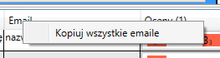

## Statystyki klasy

W celu przejrzenia statystyk klasy należy wybrać kategorię „Statystyki”, a następnie odświeżyć je za pomocą przycisku „Odśwież statystyki”. Przedstawione dane są podzielone na poszczególne miesiące, semestry oraz cały rok.

Można tutaj uzyskać informacje o:

* Średniej frekwencji klasy
* Średniej ocen klasy
* Średniej ocen wystawionych klasy
* Liczbie zrealizowanych tematów
* Liczbie zrealizowanych tematów z podstawy programowej

*Widok statystyk klasy*

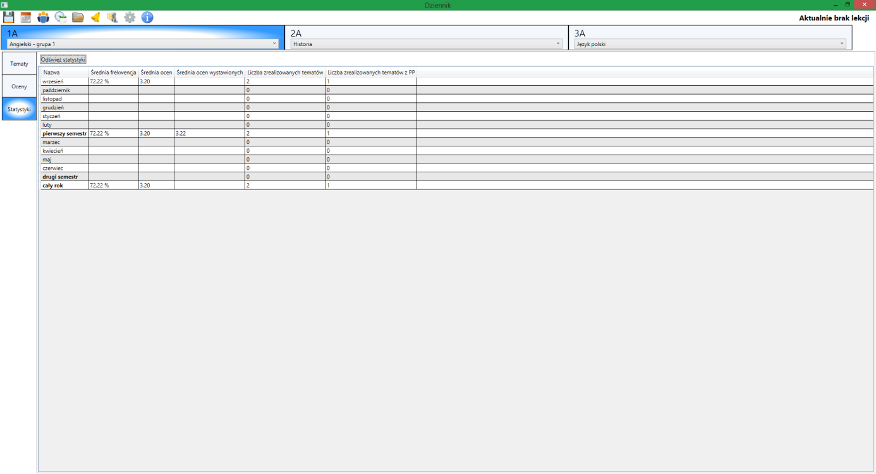

# Inne

## Dwie instancje

Dziennik jest zabezpieczony przed uruchamianiem kilku instancji na raz. Przy próbie uruchomienia kolejnej instancji wyświetli się stosowny komunikat, a program się zamknie.

*Próba uruchomienia drugiej instancji Dziennika*

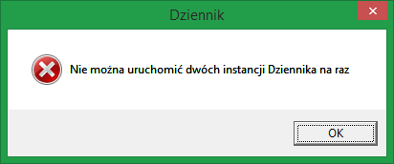

## Błędy

W programie mogą pojawiać się błędy oraz drobne literówki. W razie wystąpienia, proszę o kontakt na adres [szymon.katra@gmail.com](mailto:szymon.katra@gmail.com). Dodatkowo jeśli program się zamknął lub pokazał komunikat „Wystąpił nieznany błąd” proszę o przesłanie pliku Dziennik_Error.log znajdującego się w domyślnym folderze dokumentów. W celu zabezpieczenia programu po nieznanym błędzie przy kolejnym uruchomieniu będzie możliwe wymuszenie aktualizacji (o ile błąd zostanie poprawiony, a aktualizacja wrzucona).

*Przykład nieznanego błędu Zabezpieczenie po nieznanym błędzie*

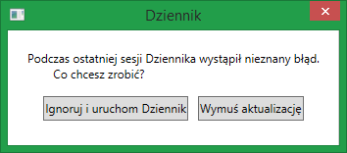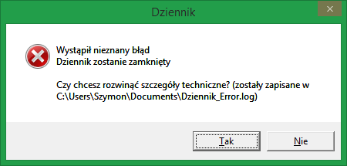

## DziennikAktualizacja.exe

Moduł aktualizacji może być uruchamiany tylko i wyłącznie przez sam program. Ręczna próba uruchomienia skutkuje jego natychmiastowym zamknięciem.